Немальцева Евгения Владимировна
воспитатель
МБДОУ «Детский сад №2» г.о. Самара
Досуг для детей и родителей
Поэтическая гостиная «Моя Родина – Россия»
Цель: Воспитание чувство патриотизма, любви к России, гордости за малую Родину.
Задачи:
- Воспитывать чувство гордости и любви к малой Родине.
- Познакомить с символикой России, расширить кругозор детей.
- Развивать любознательность, внимание и память.
- Создавать условия для взаимодействия детей и родителей.
Оборудование: карточки с пословицами, флаг разрезанный, мозаика “Дары Фрёбеля”, флаг России, колонка, гимн России.
Ход:
Воспитатель: Ребята и уважаемые родители, я сегодня пригласила вас в поэтическую гостиную. Поэтическая – потому, что будут звучать стихи, а гостиная – потому что вы пришли к нам в гости.
Посвящена моя гостиная нашей Родине. Родина – это страна, где человек родился и живёт, гражданином которой является. А как называется страна, в которой мы живём?
Дети – Страна, в которой мы живём, называется Россия.
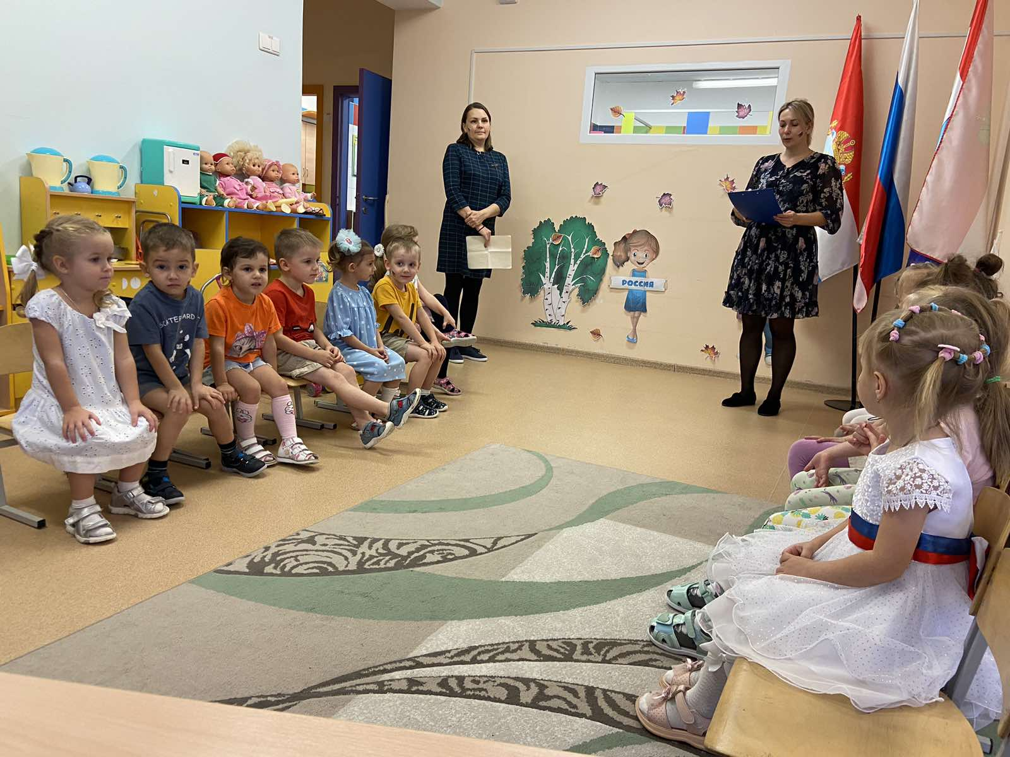
Воспитатель: А главная песня страны называется ребята гимн. Сейчас прозвучит куплет Гимна Российской Федерации. Все государственные праздничные мероприятия начинаются с его звучания. Люди встают и все вместе поют главную песню нашей Родины. Так как наш поэтический вечер сегодня посвящён России, то и начнём мы его с Гимна России.
Звучит «Гимн РФ», взрослые подпевают. Все стоят. Дети, а как ещё можно назвать страну, где вы живёте?Дети – Россия,
Воспитатель: Сейчас предлагаю родителям вспомнить пословицы и поговорки о своей Родине. Вам нужно продолжить пословицу и поговорку.
Ведущая: Жить – (Родине служить!)
- Одна у человека мать, (одна и Родина.)
- Родина- мать, умей за неё (постоять.)
- Береги землю родную, (как мать любимую.)
- Человек без Родины, (что земля без семени.)
Воспитатель: Отлично! Сейчас предлагаю послушать стих....
«Россия – Родина моя»
Вокруг меня поля, леса и нивы,
Зелёные бескрайние равны
И горы, и глубокие моря.
Россия – это Родина моя.
История России велика :
И годы за плечами, и века,
но рано в летописи точку ставить –
Россию мы должны ещё прославить!
Своей учёбой, делом и трудом
Заставим мир мы говорить о том,
Как Родина сильна и величава,
Что наша Русь – великая держава!
В любви не раз признаемся мы ей
И много сочиним стихов о ней.
Ведь мы России верные сыны,
И нет на свете лучше сей страны!
Воспитатель: Велика Россия наша и талантлив наш народ. И наши дети тоже очень талантливы. Послушайте стихи, которые приготовили наши ребята.
Дети читают стихи:
Самый лучший в мире

Триколор России

Чтоб не путать не гадать

Детям надо твёрдо знать

Как лежат в нём краски :

БЕЛЫЙ

СИНИЙ

КРАСНЫЙ.

2. Наша Родина – Россия!

Наша Родина – Россия!

Здесь родились мы на свет,

Нет земли для нас красивей

И любимей в мире нет!

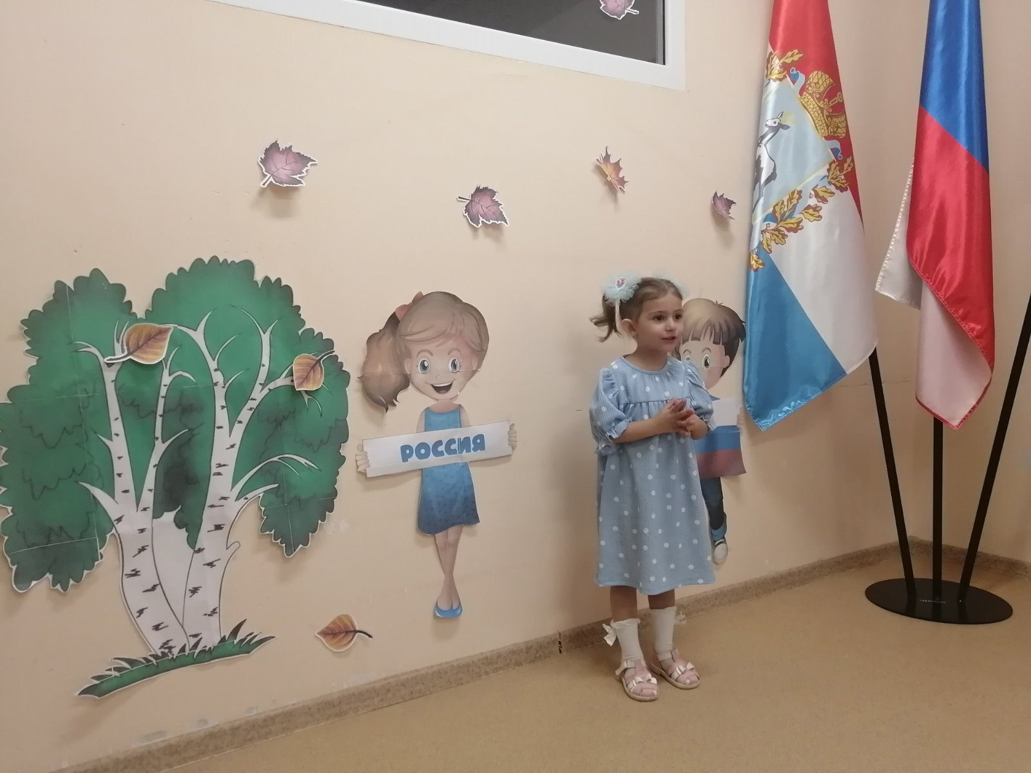
Воспитатель: Уважаемые родители предлагаю Вам собрать флаг России из конструктора “Дары Фрёбеля” и пазлов.
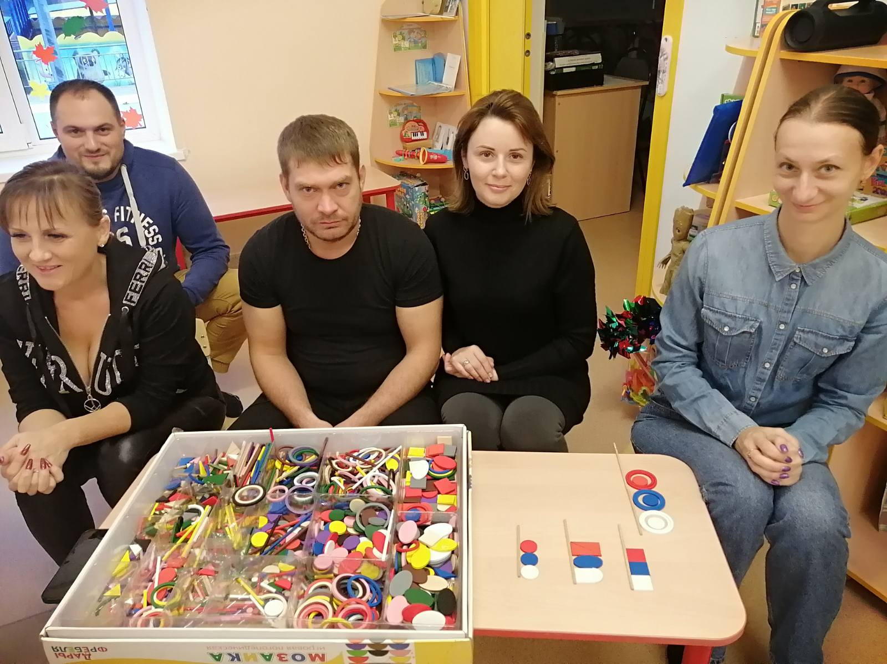
Воспитатель: В нашей России много различных игр, предлагаю размяться и поиграть. Проводится игра: дети и родители встают в круг, берутся за руки. В центре находится ведущий. Играющие ходят по кругу и поют припевку к игре:
У дядюшки Трифона
Было семеро детей,
Семеро сыновей:
Они не пили, не ели,
Друг на друга смотрели.
Разом делали, как я!
При последних словах все начинают повторять его жесты. Тот, кто повторил движения лучше всех, становится ведущим.
- Воспитатель: Уважаемые родители, судя по тому, как познавательно мы провели наш досуг, видно что вы прививаете своим детям любовь к Родине и сами вы гордитесь своей страной. Вот и дальнейшая наша задача расширить кругозор детей про Родину-Россию.
- 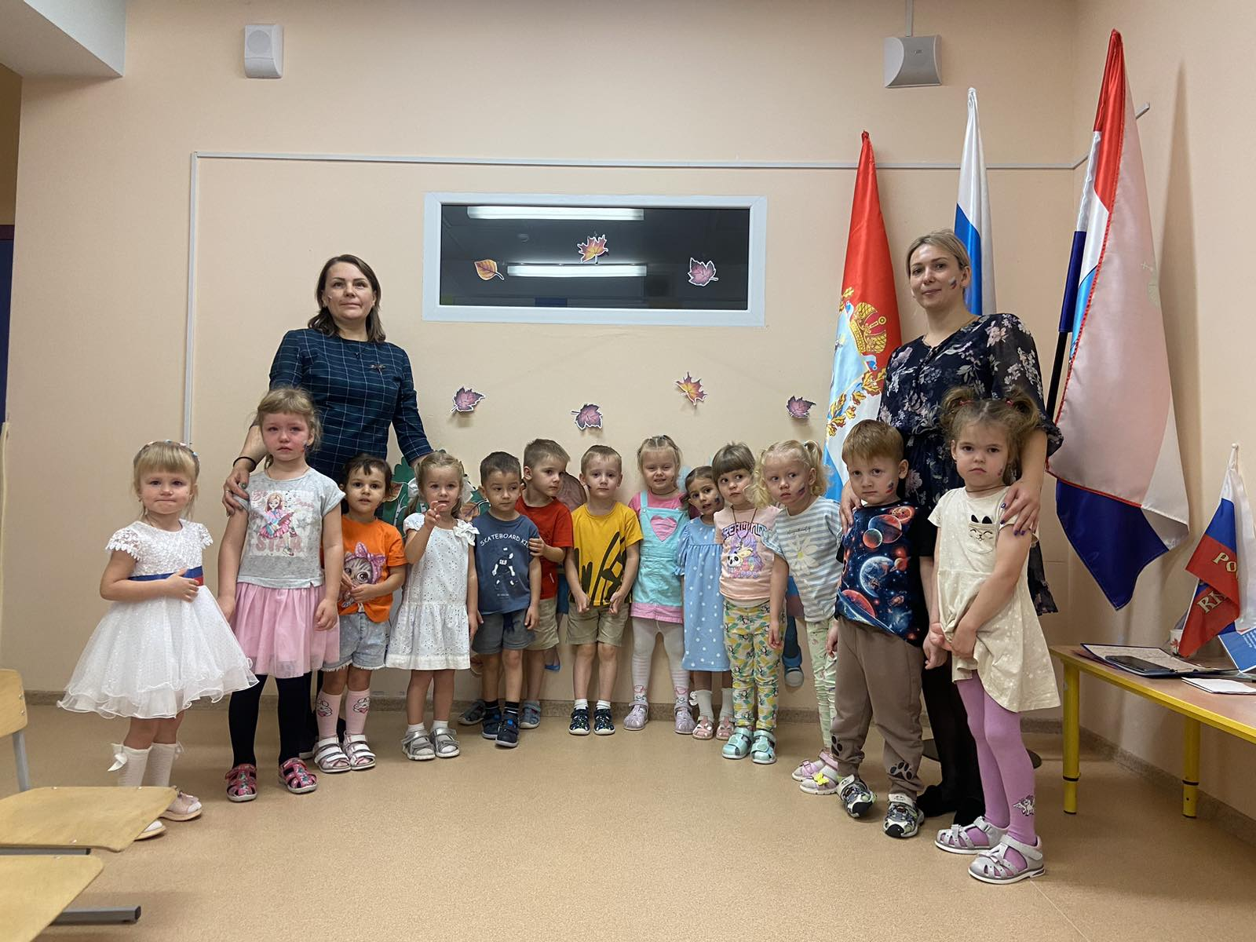

Наши педагоги , поделились итогами реализации проектов через стендовые презентации и выступления на дискуссионных площадках. Проведение такого рода мероприятий имеет важное значение для системы дошкольного образования города в целом.

